CHECKLIST.com.br
TAREFAS E ROTINAS
DOCUMENTO DE IDEALIZAÇÃO 01 AUTOR: GUILHERME BENJAMIN
ÚLTIMA ATUALIZAÇÃO: 03/12/2024

HISTÓRICO DE REVISÕES DO DOCUMENTO

DATA | VERSÃO | DESCRIÇÃO DA ALTERAÇÃO | AUTOR
03/12/2024 | 1 | CRIAÇÃO DE IDEIA E DO DOCUMENTO | GUILHERME BENJAMIN
05/12/2024 | 1 | DESENVOLVIMENTO DE ANÁLISE | GUILHERME BENJAMIN
09/12/2024 | 1 | ENTREGA DO TRABALHO | GUILHERME BENJAMIN
22/12/2024 | 2 | REVISÃO DA SEGUGUNDA VERSÃO | GUILHERME BENJAMIN
23/12/2024 | 2 | IMPORTANDO MODELOS DO BANCO DE DADOS

NOMES DOS DESENVOLVEDORES DO PROJETO.

PAPEL | NOME | EMAIL
ANALISTA DE REQUISITOS | GUILHERME BENJAMIN | guihermeb.ltda@gmail.com

PROBLEMA DO NEGÓCIO:

Atualmente, tanto pessoas quanto profissionais enfrentam dificuldades em organizar suas rotinas diárias, o que impacta negativamente na agilidade e eficiência das atividades realizadas. Muitos negligenciam a importância de manter uma rotina estruturada, gerando acúmulo de tarefas, prazos perdidos e baixa produtividade.

Essa situação é especialmente problemática em áreas que demandam organização rigorosa, como saúde, educação, gestão de projetos e negócios. Identificou-se, portanto, a necessidade de um sistema que auxilie na organização e otimização dessas rotinas, oferecendo ferramentas práticas e acessíveis para que usuários consigam planejar, acompanhar e ajustar suas atividades de forma eficiente.

Requisitos do sistema

R1- POSSIBILITAR A ORGANIZAÇÃO DE ROTINAS DIÁRIAS:
O sistema deverá oferecer uma interface intuitiva onde o usuário possa cadastrar, editar e acompanhar suas rotinas diárias de forma estruturada. No site será possível organizar tarefas por categorias, prioridades e horários.
- R1.1 - DISPONIBILIZAR CADASTRO DE TAREFAS
Na interface do sistema, o usuário deverá ter acesso a um formulário para cadastrar novas tarefas. O cadastro deverá incluir os campos:
  - Nome da tarefa
  - Descrição detalhada
  - Categoria (ex.: Trabalho, Pessoal, Estudos)
  - Data e hora de início
  - Prioridade (Baixa, Média, Alta)
- R1.2 - PERMITIR EDIÇÃO DE TAREFAS
As tarefas cadastradas deverão ser editáveis. O usuário poderá modificar os detalhes da tarefa, inclusive sua data, hora e prioridade.
- R1.3 - EXIBIR VISÃO GERAL DA ROTINA
O sistema deverá exibir uma visão geral das tarefas cadastradas, organizadas por dia, em um formato específico. Essa visão deverá destacar tarefas de alta prioridade.
R2 - OFERECER ALERTAS E NOTIFICAÇÕES:
O sistema deverá enviar alertas e notificações para lembrar o usuário das tarefas ao longo do dia.
- R2.1 - CONFIGURAÇÃO DE ALERTAS
O usuário poderá configurar alertas personalizados para cada tarefa, como lembretes antes do horário da(s) tarefa(s).
- R2.2 - ENVIAR LEMBRETES AUTOMÁTICAS
O sistema deverá enviar notificações no horário escolhido pelo usuário, via e-mail ou pelo próprio site quando estiver aberto.
R3 – DEFINIR TEREFAS COM MAIS PRIORIDADES:
O sistema deverá oferecer recursos que ajudem o usuário a priorizar suas tarefas.
- R3.1 - EXIBIR LISTA DE PRIORIDADES
Na visão geral, as tarefas deverão ser destacadas por nível de prioridade, utilizando cores ou ícones diferentes.
- R3.2 – OTIMIZAÇÃO DE SISTEMA
O sistema poderá ser otimizado nas atividades caso existam mais de uma atividade no mesmo horário ou muitas tarefas acumuladas no mesmo dia.
R4 - PERMITIR O REGISTRO DAS TAREFAS CONCLUIDAS OU EM ANDAMENTO:
O sistema deverá registrar o status de cada tarefa e permitir que o usuário acompanhe seu progresso.
- R4.1 – MOSTRAR ATIVIDADES CONCLUDAS
O usuário poderá marcar tarefas como concluídas na página inicial.
- R4.2 - GERAR RELATÓRIOS DE PRODUTIVIDADE
O sistema deverá oferecer relatórios semanais ou mensais, indicando o número de tarefas concluídas, atrasadas e pendentes.
R5 - GARANTIR ACESSIBILIDADE:
O sistema deverá ser acessível tento via navegador e mobile, com uma interface de fácil utilização.
- R5.1 - DISPONIBILIZAR LOGIN E SINCRONIZAÇÃO
O usuário deverá ter uma conta única para acessar o sistema, com sincronização automática de dados.
- R5.2 - OFERECER MODO OFFLINE
Será possível cadastrar e visualizar tarefas mesmo sem conexão à internet. Dados serão sincronizados automaticamente quando a conexão for restabelecida

Requisitos não Funcionais:

R1- UM BOM DESENPENHO:
- R1.1 - TEMPO DE RESPOSTA: O sistema deverá responder a comandos do usuário em no máximo 2 segundos.
- R1.2 - ESTALIBILIDADE: O sistema deve ser capaz de suportar um número crescente de usuários sem perda significativa de desempenho.
R2- TER SEGURANÇA:

- R2.1 - AUTENTICAÇÃO: Os usuários deverão ser autenticados de maneira segura, utilizando senhas fortes e, idealmente, autenticação multifator.
- R2.2 - PROTEÇÃO DE DADOS: Todas as informações do usuário deverão ser armazenadas de forma segura, protegendo o usuario contra acessos.
R3- SER MAIS ACESSIVEL:

- R3.1 - INTERFACE INTUITUITIVA: A interface do sistema deverá ser fácil de navegar, com opções claramente rotuladas e fluxos de trabalho intuitivos.
- R3.2 - ACESSIBILIDADE: O sistema deverá ser acessível a qualquer tipo de usuario, conforme as diretrizes de acessibilidade da Web.
R4- SEGURANÇA PARA O USUARIO:
- R4.1 - DISPONIBILIDADE: O sistema deverá ter um tempo de atividade de 99.9%, garantindo alta disponibilidade aos usuários.
- R4.2 - CORRIJIR POSSIVEIS ERROS: Em caso de falhas, o sistema deve ser capaz de recuperar-se rapidamente, garantindo que os dados dos usuários não sejam perdidos.
R5- SEGURANÇA SEMPRE ATUALIZADA:

- R5.1 - FACILIDADES DE ATUALIZAÇÃO: O código-fonte do sistema deverá ser modular e bem documentado para facilitar atualizações e correções futuras.
- R5.2 - FACILIDADES NA MANUNTENÇÃO: O sistema deverá contar com mecanismos de monitoramento e geração de logs para ajudar na identificação e solução de problemas.

Requisitos Não Funcionais: Ferramentas Utilizadas:
Para desenvolver o sistema, vamos usar várias ferramentas que ajudam em diferentes partes do processo. Abaixo, destaco como cada uma delas funciona.

R1- Microsoft Visual Studio Code (VS Code):
O VS Code é um editor de texto para escrever e editar código. Ele é leve, fácil de usar e tem várias extensões para ajudar no desenvolvimento.
- R1.1- ESCRITA DE CÓDIGO: Facilita escrever e organizar o código e destaque de sintaxe.
- R1.2- DEPURAÇÃO: Permite encontrar e corrigir erros no código.
- R1.3- INTEGRAÇÃO COM GIT: Facilita o controle de versão do código.

R2- MySQL:
O MySQL é um sistema de banco de dados usado para armazenar dados.
- R2.1- ARMAZENAMENTO DE DADOS: Guarda informações de forma organizada.
- Consultas: Usamos SQL para fazer perguntas ao banco de dados, como buscar ou atualizar dados.
- R2.2- SEGURANÇA: Ajuda a proteger os dados com permissões e backups.
- R2.3- FACILIDADE: É uma ferramenta de criação de banco de dados mais fácil de ser usado tanto para modelagem como para a elaboração de um base dados mais simples.

R3- APIs do Google:
As APIs do Google são ferramentas que permitem adicionar serviços do Google no seu sistema, como o Google Tasks ou login com Google.
- R3.1- INTEGRAÇÃO: Permite usar funcionalidades integradas ao google tasks para melhor funcionamento do sistema a ser integrado permitindo uma melhora nas informações que seram transmitidas para que o usuario tenha uma ótima experiência de uso do mesmo.
- R3.2- AUTENTICAÇÃO: Usa o Google para fazer login e autenticar usuários no sistema.

R4- XAMPP:
O XAMPP é um pacote de programas que ajuda a testar o sistema localmente antes de colocá-lo no ar.
- R4.1- SERVIDOR LOCAL: Inclui o Apache para testar o site no seu computador.
- R4.2- BANCO DE DADOS LOCAL: Vem com o MySQL para armazenar dados localmente.
- R4.3- FACILIDADE: É fácil de instalar e configurar para começar a testar o sistema.

PROTÓTIPOS DE INTERFACE:

Figura 1 Exemplo de protótipo da tela de login
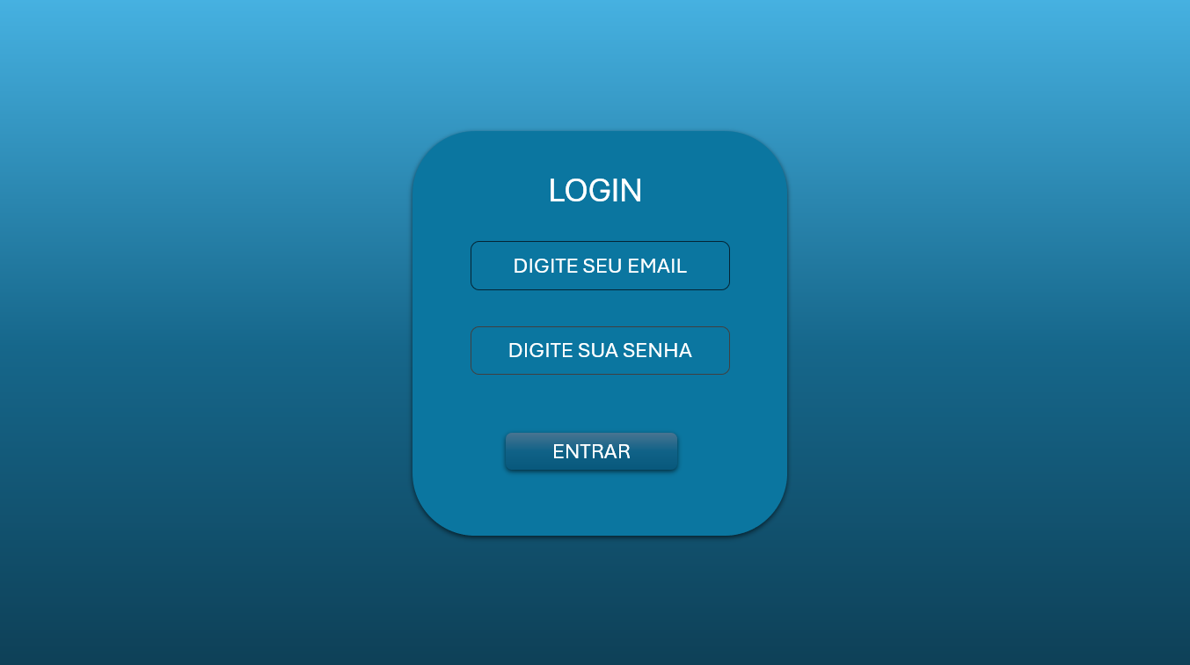

Figura 2 Exemplo de protótipo da tela de cadastro
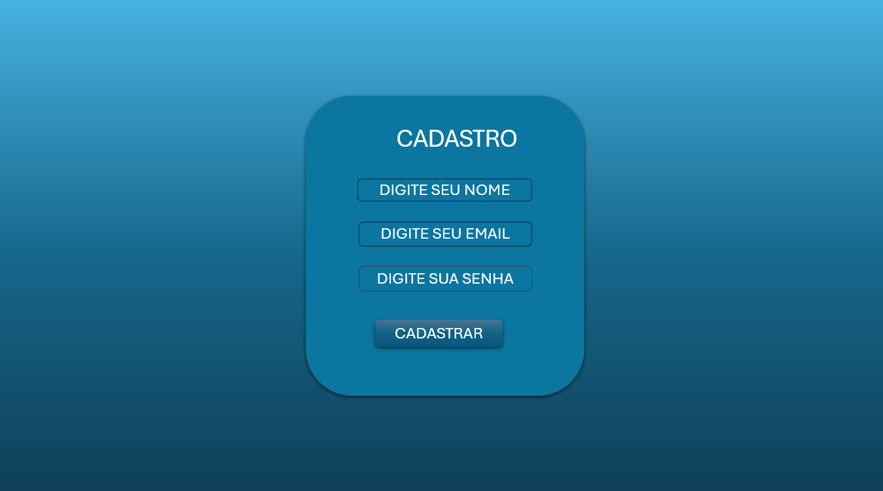

Figura 3 Exemplo de protótipo da tela informações:
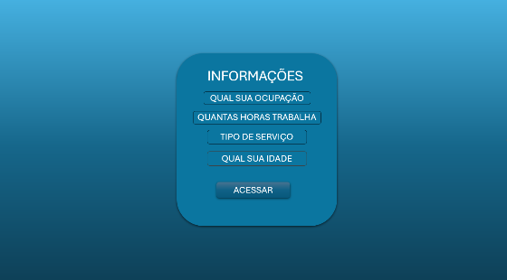

Figura 4 Exemplo de protótipo da tela de cadastro de tarefas:

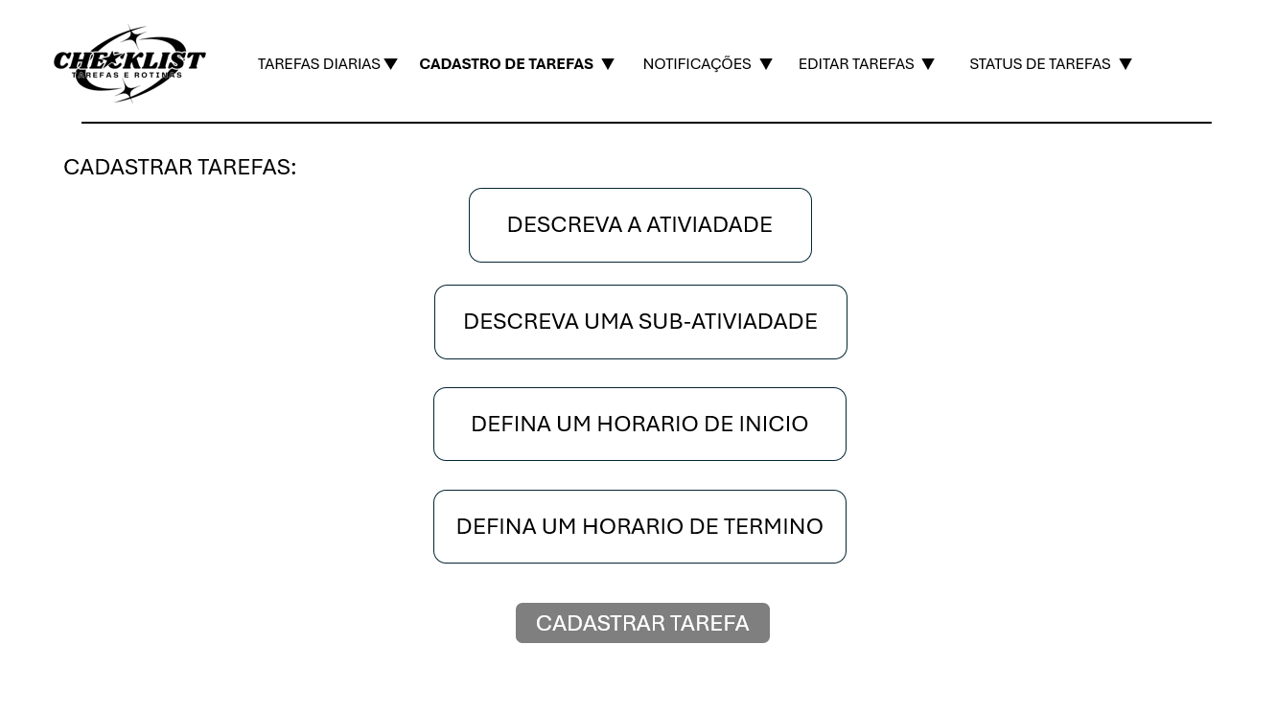

Figura 5 Exemplo de protótipo da tela de notificações: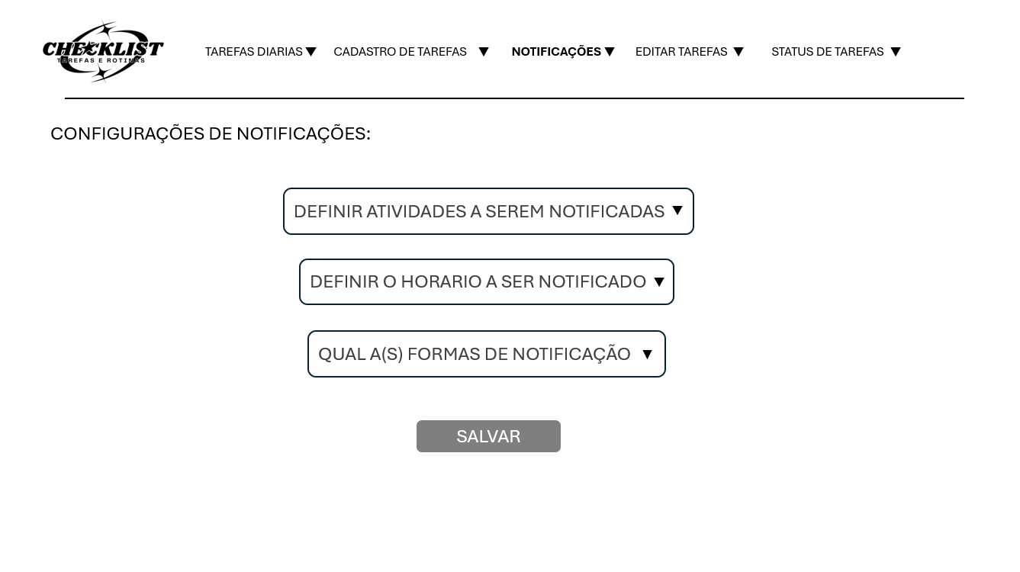

Figura 6 Exemplo de protótipo da tela de edição de tarefas: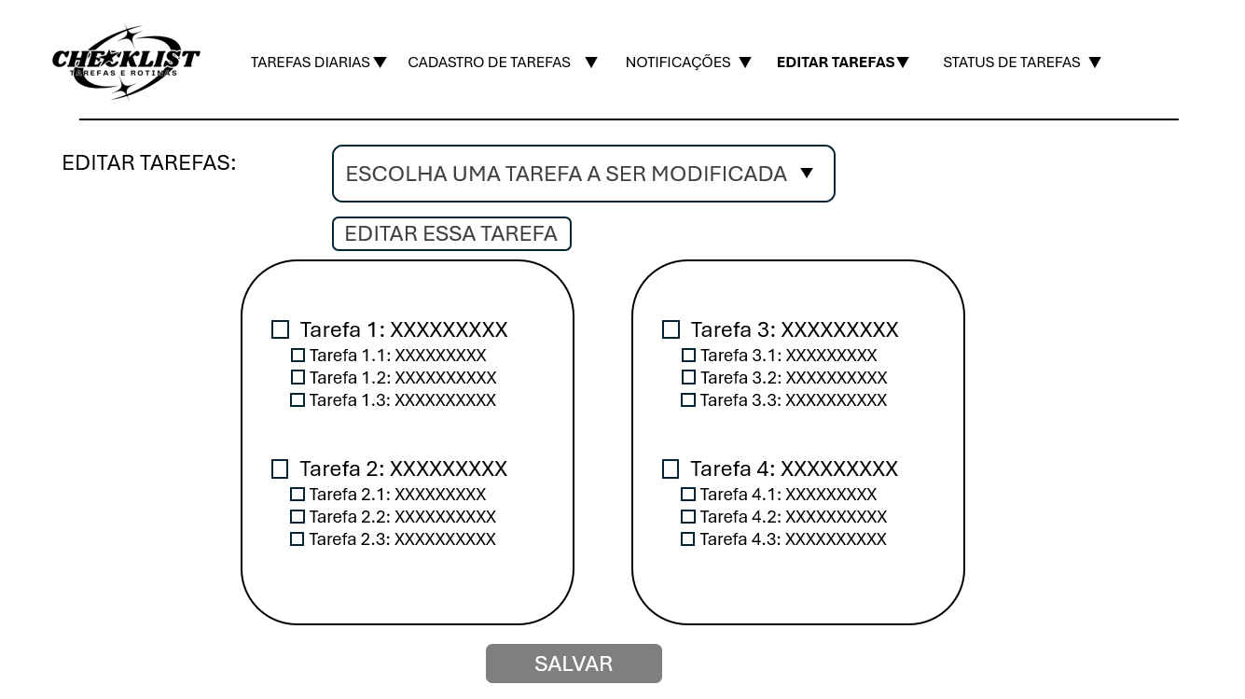

Figura 7 Exemplo de protótipo da tela de status da tarefa:
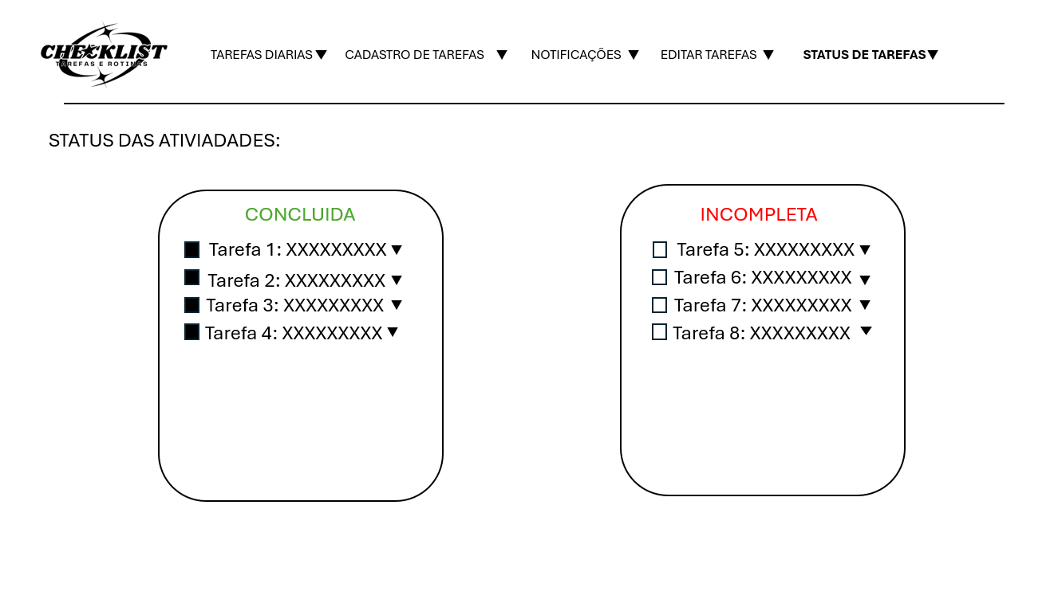

Ilustrações da modelagem do Banco de Dados:

1°Ilustração caso de uso:

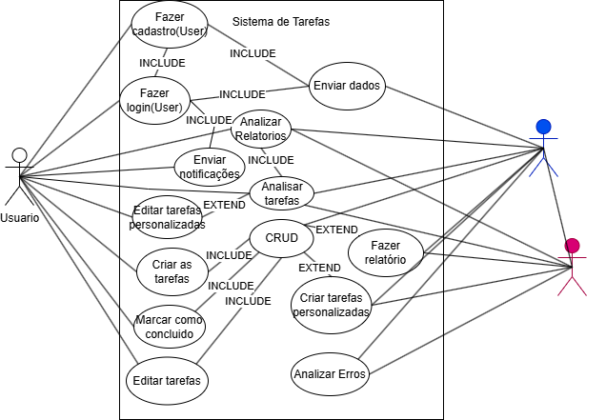

2°Ilustração modelagem do banco de dados:
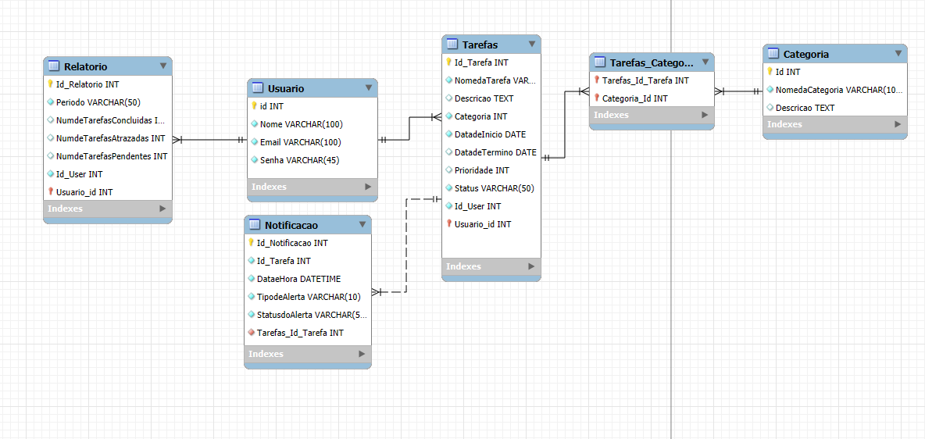

Ambas as modelagens serão utilizadas para ter uma melhor base de dados e tomar como base no desenvolvimento do projeto.

